Edukoppeling
Identificatie en authenticatie
(ter besluitvorming)

Edustandaard
Status: ter besluitvorming
Datum: 19 januari 2018
Inhoudsopgave
1. Inleiding 2
1.1. Doel en doelgroep van dit document 2
1.2. Kernbegrippen 3
2. Overzicht SAAS-model 4
3 Logistieke identiteit 5
3.1 Header vs body 5
3.2 School of rechtspersoon 6
3.3 Administraties 7
4 Afronding 8

Inleiding

Edukoppeling is door de Edustandaard gemeenschap geaccepteerd als het communicatieprotocol voor organisatie die werkzaam zijn in het onderwijs. De Edukoppeling standaard is gebaseerd op het nationale protocol Digikoppeling. Dit omvat de identificatie van de betrokken partijen met het zogenaamde Organisatie Identificerend Nummer (OIN).
In het onderwijs is het normaal geworden dat onderwijsinstellingen in de cloud werken met één of meerdere administraties. In dit verband hebben we het met name over SAAS-leveranciers (software-as-a-service) voor administratiesystemen . Deze administraties in de cloud wisselen vaak namens de onderwijsinstelling uit met andere instellingen, overheidsorganisaties of bedrijven.
Met de betrokkenen rond de werkgroep Edukoppeling is uitgebreid nagedacht over de soms best wel ingewikkelde situaties die daardoor ontstaan en hoe die in goede banen kunnen worden geleid. Deze best-practice is daarvan de weerslag.

Doel en doelgroep van dit document
Dit document heeft als doel ondersteuning te bieden bij Edukoppeling implementaties en is bedoeld voor medewerkers die bij de (technische) implementatie van Edukoppeling betrokken zijn. Het gaat hierom werknemers (ontwikkelaars, architecten, projectmanagers, informatiemanagers etc.) werkzaam bij onderwijsgerelateerde organisaties.
De lezer van dit document willen wij vragen om zaken die ontbreken of onduidelijk zijn te melden bij de beheerder van Edukoppeling (https://www.edustandaard.nl/standaarden/afspraken/afspraak/edukoppeling/).

Kernbegrippen
-identificatie
Identificatie is het kenbaar maken van de identiteit van een subject (een persoon/gebruiker of een proces/systeem). De identiteit op Edukoppeling is uniek en valideerbaar. De identiteit wordt gebruikt om de autorisatie (zie verder) - de toegang tot een service - te beheersen.
-authenticatie
Authenticatie is het proces waarbij nagegaan wordt of een subject daadwerkelijk is wie hij beweert te zijn, dat wil zeggen: daadwerkelijk de identiteit bezit die hij opgeeft. Bij de authenticatie wordt bijv. gecontroleerd of een opgegeven bewijs van identiteit overeenkomt met echtheidskenmerken. Het proces van authenticatie is dus onlosmakelijk verbonden met identiteit. Authenticatie levert als het ware de kwaliteit van de identificatie. Tevens speelt hier een 'chain of trust'. Als het 'root' certificaat van een PKI-certificaat te vertrouwen is (en het certificaat is niet ingetrokken of verlopen) dan mag men op de inhoud vertrouwen.
-autorisatie
Autorisatie is het proces waarin een subject rechten krijgt op het benaderen van een service. De autorisatie wordt toegekend door de service-eigenaar. Het leidende principe (met name bij persoonsgegevens) is doelbinding: je mag alleen zien wat je voor je taak nodig hebt. Bij een collectieve informatievoorziening als deze geldt bovendien: je mag alleen je eigen dingen zien en niet de dingen van je collega-organisatie. De primaire reden voor het vaststellen van de identiteit van een subject is om op basis daarvan vervolgens vast te stellen of dat subject ook gerechtigd is om de gewenste service af te nemen. Die autorisatie (al of niet mede op basis van rollen, machtigingen, vertegenwoordigingen enzovoort) is nadrukkelijk een op de authenticatie volgende, aparte stap. De geauthenticeerde identiteit is dus nodig om autorisatie te kunnen doen. Autorisatie stelt eisen aan authenticatie.
-routering
Routering is kunnen bepalen van het (internet)adres waar een service aangeroepen kan worden. De inrichting van zo’n internetservice wordt in eerste instantie bepaald door de service-eigenaar, maar die dit in de regel uitbesteed aan ander, die in dit geval ook het inrichten van de applicatie in de cloud voor zijn rekening neemt. Dit komt precies, want ook hierbij geldt, het is niet de bedoeling dat privacygevoelige data op een verkeerde locatie wordt bezorgd. Vandaar dat de verantwoordelijke én de bewerker allebei een aandeel hebben in de goede werking van de routering. Als de relatie tussen die twee wordt verbroken, heeft dat per direct gevolgen voor het routeren van het berichtenverkeer.

2. Overzicht SAAS-model
In Figuur 1 is schematisch een beeld geschetst van ketensamenwerking. De school is vertegenwoordigd in deze figuur als de organisatie die mensen in dienst heeft (de medewerker). Deze medewerker heeft bijvoorbeeld toegang tot een administratiesysteem in de cloud en tot bekostigingsgerelateerde informatie van DUO.
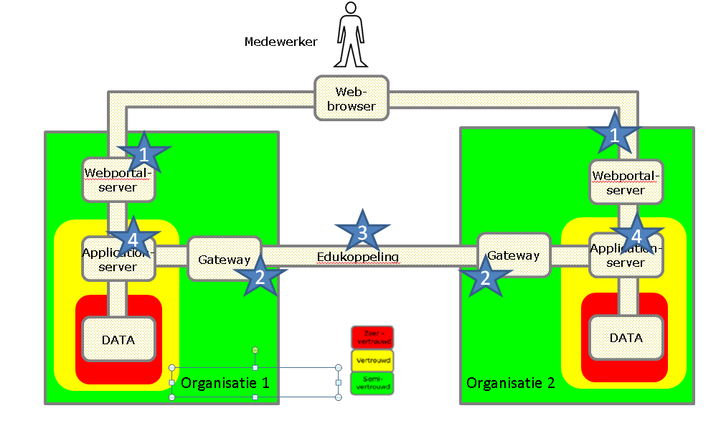
Figuur 1 - Schematische weergave ketensamenwerking
In de Edukoppeling architectuur zijn de elementen beschreven waaruit deze samenwerking bestaat. Een korte samenvatting:
- In de front-office logt de medewerker van de school bij voorkeur in met een federatieve sleutel met een substantieel beveiligingsniveau (zoals een two-factor middel). De authenticatiefederatie is een vertrouwde derde partij die de relatie tussen medewerker en school kan valideren.
- In de backoffice worden gegevens uitgewisseld conform de Edukoppeling standaard. De SaaS-leverancier is de partij die de uitwisseling feitelijk uitvoert in opdracht van de eindorganisatie (bijv. een school). De SaaS-leverancier beveiligt het verkeer (tweezijdig TLS) met een PKI-certificaat met eigen identificatie.

- In een collectief serviceregister wordt bijgehouden (dat doet een medewerker van de school) of een organisatie is gemandateerd als bewerker van de uitgewisselde gegevens. Deze regelt het bijbehorende serviceverkeer namens de school.
- Voor de beoordeling van de correcte werking van (cloud)systemen zijn normen beschikbaar. Dit is toegesneden op het uitwisselen met Edukoppeling.
In de volgende paragraaf wordt ingegaan op de identificatie van de eindorganisatie (de functionele verzender/ontvanger).

Logistieke identiteit
In dit hoofdstuk wordt behandeld met identiteiten binnen Edukoppeling wordt omgegaan:

3.1 Header vs body
Edukoppeling is gebaseerd op SOAP. Een bericht bestaat daarin uit 2 onderdelen, een header en een body.
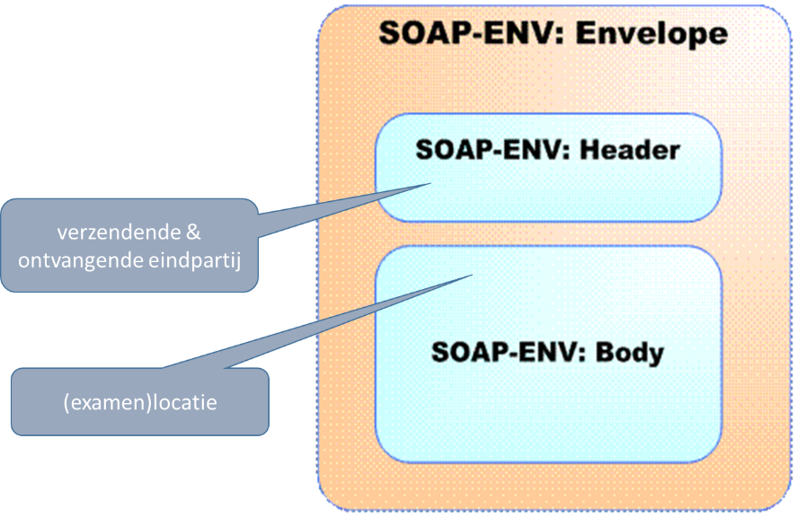
Figuur 2 - SOAP -onderdelen

Principe 1. Functie en logistiek zijn gescheiden in respectievelijk body en header.

(of anders gezegd: Edukoppeling heeft geen boodschap aan de boodschap)

Een SAAS-leverancier kan diensten leveren aan meerdere scholen tegelijkertijd. Om die reden is in de Edukoppeling standaard afgesproken dat het zogenaamde Organisatie Identificerende Nummer (OIN) van de verzender en ontvanger van de school is opgenomen. Op basis hiervan kan de SAAS-leverancier achter de voordeur routeren.
Functionele aspecten waar de verwerkende applicatie iets mee moet, zitten per definitie in de body van het bericht. Bijvoorbeeld: als je leerlingen wilt kunnen tellen per school (zie verderop), dan wordt daarover in de body gecommuniceerd
Door deze strikte scheiding kan een ketenpartner “gelaagd” werken: een applicatie werkt met body (payload) en een gateway werkt met de header (adressering). Dat is relevant als een organisatie een complex applicatielandschap heeft. De scheiding in lagen is in het geval van DUO bijvoorbeeld oo scheiding in beveiligingszones.

3.2 School of rechtspersoon

Het OIN is volgens de definities van Digikoppeling een identiteit van 20 karakters. In deze systematiek is ruimte voor BRIN. Het volgende schema is ontleend aan Digikoppeling.
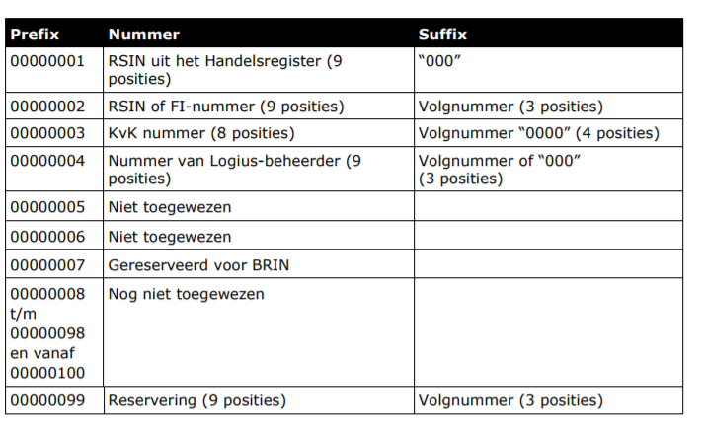

Principe 2. Het OIN kan worden gevalideerd bij een nationaal of sectoraal register

(met als consequentie: het OIN biedt rechtszekerheid in het economisch verkeer )

Bedrijven, overheidsorganisaties en bevoegd gezagen kunnen op Edukoppeling opereren met een OIN dat is ontleend aan het handelsregister. In de onderwijspraktijk en -wetgeving is het gebruikelijk dat “kleinere eenheden” zelfstandig opereren. Daarvoor kennen we nu het register BRIN dat is gekoppeld aan het NHR. Volgens bovenstaand schema mag daar ook een OIN op worden gebaseerd.
Voor OIN’s wordt centrale toegang geregeld door Logius. Dit heet de Centrale OIN Registratie (COR). Ook OIN’s uit het onderwijsdomein worden op die manier toegankelijk.
In Doorontwikkelen BRON wordt gewerkt aan een opvolger van BRIN: het Register Instellingen en Opleidingen (RIO). In RIO gaan ”scholen” over hun eigen identiteit en indeling. Aangenomen wordt dat de school die worden geregistreerd op eigen gezag uitwisselen met ketenpartners en dat het OIN daarvan wordt afgeleid. Vooralsnog zitten we in overgangsperiode en maken gebruik van de formele BRIN-structuur.

Ook de SAAS-leveranciers hebben in het SAAS-model een OIN gebaseerd op he handelsregister. Dit komt niet terug in de soap-header van het bericht, maar wel in het PKI-certificaat voor het beveiligen van het verkeer én in het serviceregister voor het valideren van de bewerkersrelatie met de school.

3.3 Administraties

Zoals in de inleiding gezegd, veel scholen hebben een administratie in de cloud. In het verleden is wel gewerkt met de aanname dat scholen administraties bij houden per vestiging, maar dat wringt. Scholen hebben hun eigen afwegingen waarom ze één of meer contracten met SAAS-leverancier afsluiten of zelf met verschillende SAAS-leveranciers. Ook samenwerking van scholen kan invloed hebben op de administratieve indeling.

Principe 3. Een school bepaalt zijn administratieve indeling zonder restricties

(ergo: dit kan niet worden gebaseerd op criteria als geografie, onderwijsniveau of leerjaar, wet)

Omdat scholen ook samen een administratie kunnen voeren, wordt krijgt dit een eigen identiteit dat onafhankelijk is van de identiteit van deze samenwerkende scholen. Volgens dit principe registreren scholen welke administraties ze voeren. Deze registratie wordt gebruikt om een OIN op te baseren dat wordt gebruikt in de SOAP-header van Edukoppeling.
Dit heeft de volgende praktische consequenties:
- Bij een uitwisseling waarbij het eerste contact uitgaat van de school, BRON is daarvan een voorbeeld, wordt door de ketenpartner(s) per keten per leerling/student de identiteit van de administratie onthouden. Dat is nodig om in latere instantie een bericht de andere kant op te kunnen sturen over die leerling/student.

- Als het eerste contact uitgaat van een andere partij dan de school, bijvoorbeeld een nieuwe school wil een dossier opvragen bij de oude school, dan heeft de nieuwe school een lijst nodig met de door de oude school gevoerde administraties. Dit zal een openbare lijst worden. Aanbevolen wordt om bij een administratie een vrije omschrijving te geven van de populatie.

Afronding

De Edukoppeling standaard heeft expliciete voorschriften over hoe partijen elkaar kunnen herkennen in het machine-machine berichtenverkeer. Deze afspraken zijn tot stand gekomen onder paraplu van de nationale standaard Digikoppeling. Edukoppeling is verder uitgewerkt vanuit het aspect cloud-computing.

Het verwachte resultaat is een openbare en enkelvoudige ‘adressenlijst’ die iedereen kan gebruiken die digitaal wil communiceren met een organisatie in het onderwijsveld. Initieel kan deze lijst worden gebaseerd op specifieke lijstjes van BRON, OSO en anderen. Nadat deze bijeen zijn gevoegd, ligt het onderhoud van een belangrijk deel bij de scholen.

Het begrip school wordt in dit gedeelte ‘slordig’ gebruikt. Het omvat termen als onderwijsinstelling en onderwijsaanbieder.
In de praktijk wordt ook de term aanleverpunt gebruikt. Die wordt hier niet overgenomen omdat dit eenrichtingsverkeer suggereert.

